**期末大作业：**

**1. 2048小游戏（https://2048game.com/）**

使用python完成2048的代码编写。

2048游戏规则：简单的移动方向键让数字叠加，并且获得这些数字每次叠加后的得分，当出现2048这个数字时游戏胜利。

同时每次移动方向键时，都会在这个4*4的方格矩阵的空白区域随机产生一个数字2或者4，如果方格被数字填满了，那么就GameOver。

实现思路：2048游戏的全部操作都是围绕着一个4*4的矩阵进行，每次从用户界面获取用户的操作（即移动方向），然后重新计算这个4*4矩阵的状态，最后刷新用户界面显示4*4矩阵的最新状态，不断的循环这个过程，直到出现2048：

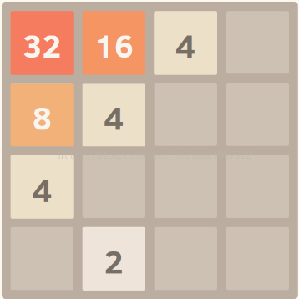

运行：（第一图是正常模式，第二图是提示模式，第三张图是人工智能模式）  
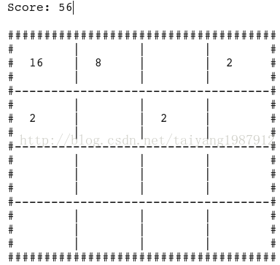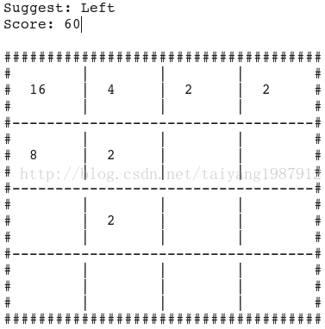

**2. xxx（图像处理）算法研究，包括以下任务：**

**（1）调研最新进展：**选取图像处理领域某个图像处理任务，调研此方向上最新的研究进展和领域发展动态，完成调研报告；

**（2）算法原理分析：**选择此方向若干算法（Python），详细介绍其原理及特点，完成算法报告；

**（3）完成对比实验：**运行（2）中的算法，在同一实验条件下进行对比分析并说明结论，完成实验报告；